# SƠN BẢNG

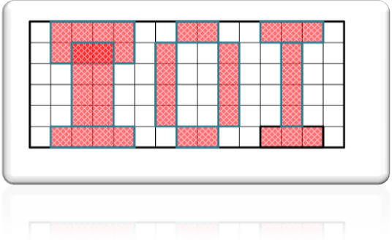Bạn phải chuẩn bị một bảng với dòng chữ giới thiệu cho kỳ thi. treo ở phòng máy. Người ta đã dùng một số băng giấy màu hình chữ nhật dán thành dòng chữ trên một tấm gỗ dán hình chữ nhật kích thước ***w***×***h*** (1 ≤ ***w***, ***h*** ≤ 106). Nhiệm vụ còn lại của bạn là sơn các vùng còn lại của tấm gỗ, mỗi miền liên thông một màu khác nhau.

Trường hợp các băng giấy dán như ở hình bên với dòng chữ IOI (International Olympiad in Informatics), bạn phải dùng tất cả là 5 màu sơn khác nhau.

***Yêu cầu***: Cho ***n*** – số băng giấy được dán (1 ≤ ***n*** ≤ 1000), tọa độ góc dưới tráii (***x1***, ***y1***) và tọa dộ góc trên phải (***x2***, ***y2***) của mỗi băng giấy. Tọa độ góc dưới trái của tấm gỗ dán là (0, 0) và tọa độ góc trên trái – (***w***, ***h***). Hãy xác định số màu cần sử dụng.

***Dữ liệu***: Vào từ file văn bản BOARD.INP:

* Dòng đầu tiên chứa 2 số nguyên ***w*** và ***h***,
* Dòng thứ 2 chứa số nguyên ***n***,
* Mỗi dòng trong ***n*** dòng sau chứa 4 số nguyên ***x1***, ***y1***, ***x2***, ***y2***.

***Kết quả***: Đưa ra file văn bản BOARD.OUT một số nguyên – số màu cần dùng.

***Ví dụ:***

|  |  |  |
| --- | --- | --- |
| BOARD.INP |  | BOARD.OUT |
| **15 6**  **10**  **1 4 5 6**  **2 1 4 5**  **1 0 5 1**  **6 1 7 5**  **7 5 9 6**  **7 0 9 2**  **9 1 10 5**  **11 0 14 1**  **12 1 13 5**  **11 5 14 6** |  | **5** |

Có 40% số test có n<=100; w,h <= 1000.